

LECHUZA-Pressestelle

pr@lechuza.com

[www.lechuza.com](http://www.lechuza.com/)



**Lechuza erhält die renommierte Auszeichnung „Red Dot Award: Product Design 2025“ für innovativen Balkonkastenhalter „Duo“**

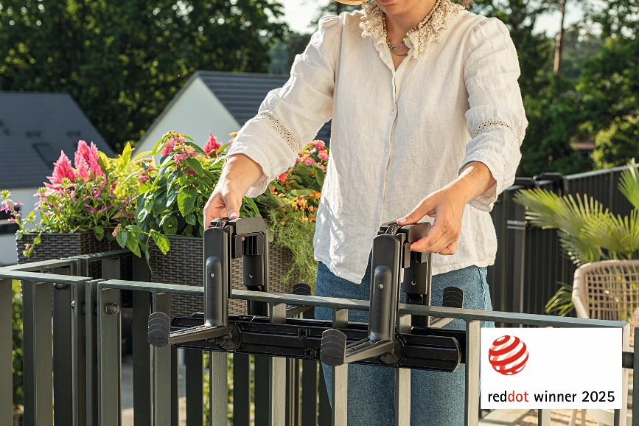*Zirndorf/Essen, 11.04.2025* - Die neue Balkonkastenhalterung „Duo“ von Lechuza wurde mit dem begehrten „Red Dot Award: Product Design 2025“ ausgezeichnet. Mit seiner innovativen Konstruktion vereint „Duo“ Funktionalität, Qualität und stilvolles Design in perfektem Einklang − und hat damit die internationale Fachjury überzeugt. Die Auszeichnung unterstreicht nicht nur die herausragende Qualität, sondern auch den hohen Designanspruch der Lechuza-Produkte.

„Wir freuen uns sehr, dass unsere Arbeit bei Lechuza für beste Qualität und Innovation durch diese angesehene Auszeichnung gewürdigt wird. Wir möchten allen, egal ob Anfänger oder Profi, benutzerfreundliche Lösungen für einfache und effektive Pflanzenpflege anbieten und das ohne Kompromisse beim Design machen zu müssen“, erklärt Matthias Hemme, Leiter der Business Unit Lechuza bei der Horst Brandstätter Group.

**Flexible Lösung für doppelte Pflanzenpracht**

Mit „Duo“ haben die kreativen Produktdesigner von Lechuza ein ausgeklügeltes System entwickelt, das es ermöglicht, mit nur einer Halterung sowohl die Innen- als auch die Außenseite von Geländern und Balkonmauern mit den Balkonkästen Balconera zu bestücken. So bietet „Duo“ Platz für doppelt so viele Gefäße wie herkömmliche Halterungen und verwandelt den Balkon in ein noch bunteres Pflanzenparadies. Dabei verschwindet der Halter elegant in den Einkerbungen auf der Unterseite der Balconera-Gefäße, sodass sie von vorne fast nicht sichtbar sind. Der mitgelieferte Adapter passt sich flexibel an runde, flache oder schmale Handlaufbalkone an und ermöglicht so eine sichere Befestigung der Gefäße. Der Doppelhalter ist für die Verwendung an Mauern stufenlos in der Breite von 73,6 mm bis 110 mm verstellbar und lässt sich mühelos ohne zusätzliches Werkzeug montieren.

Der stabile Balkonkastenhalter entsteht mit modernstem Herstellungsverfahren im fränkischen Dietenhofen in der von Lechuza gewohnten Qualität und Langlebigkeit. Gefertigt aus robustem und wetterfestem Kunststoff bietet er maximale Stabilität bei jedem Wetter. „Duo“ ist speziell für die Balkonkästen Balconera konzipiert und mit allen Größen der Serie kompatibel. Dank des integrierten Bewässerungssystems erfüllen die Balconera-Pflanzgefäße auch die höchsten Ansprüche im Bereich der Pflanzenpflege.

Die hochwertigen Produkte von Lechuza vereinfachen seit über 25 Jahren die Pflege von Pflanzen und sorgen mit ihrem Design für stilvolles Wohnambiente. Für die einzigartige Kombination aus funktionalen Eigenschaften und ästhetischem Anspruch hat Lechuza bereits über 35 renommierte Designpreise, darunter 12 Mal den „Red Dot Design Award“ erhalten, was die Marke als echten Trendsetter auszeichnet.

***Über den Red Dot Award*** *Der Red Dot Award: Product Design gehört zu den international bedeutendsten Designwettbewerben. Seit 1955 zeichnet er Produkte aus, die durch eine besonders hohe Gestaltungsqualität überzeugen. Die unabhängige Red Dot Jury bewertet alle Einreichungen auf Basis von vier Grundprinzipien guten Designs: die Qualität der Funktion, die Qualität der Verführung, die Qualität des Gebrauchs und die Qualität der Verantwortung.*

*Im Jahr 2025 besteht die Jury aus 43 Fachleuten aus 21 Ländern – darunter Designer, Professorinnen, Journalistinnen und Berater aus unterschiedlichen Disziplinen. Die Einreichungen kamen aus über 60 Ländern und wurden von der Jury sorgfältig geprüft und diskutiert.*



LECHUZA-Pressestelle

pr@lechuza.com

[www.lechuza.com](http://www.lechuza.com/)